Liebe Kinder , liebe Eltern ! 19.03.2020
Und wieder ein Tag ohne euch. Ohne euer Lachen, eure Ideen und gemeinsame Gespräche in unserem Schulgebäude.
Doch es ist gerade wichtiger denn je, dass wir uns ALLE etwas zurücknehmen und zu Hause bleiben. Auch wenn das Wetter gerade so schön ist. Nur so hat das Coronavirus keine Chance, andere krank zu machen.
Es gibt trotzdem viele Möglichkeiten für dich, sich auch in solchen Situationen zu beschäftigen.
Hole mal wieder einige Gesellschaftsspiele, wie „Mensch ärgere dich nicht“ , „Halli Galli“, „ WER IST ES“, „ Activity junior“ , „UNO“, „ Monopoly junior“ oder „Ubongo Junior“ aus dem Schrank und mache einen lustigen Spielenachmittag mit deinen Eltern. Oder schreibe Oma oder Opa mal wieder einen Brief. Oder du überlegst dir eine kleine Schatzsuche für deine Eltern mit einzelnen Hinweisen, die du in der Wohnung oder im Garten versteckst. Riesig Spaß macht es auch, mit Fingerfarbe ein Frühlingsbild auf das Fenster zu bringen. Oder überlege dir einige Zaubertricks für deine Eltern. Anregungen findest du beim Kinder – WDR im Internet https://kinder.wdr.de/tv/wissen-macht-ah/bibliothek/dasfamoseexperiment/staunen/bibliothek-bananen-trick-100.html
Über diesen Link kannst du dir auf der Mathe - Känguru Seite https://www.mathe-kaenguru.de/chronik/aufgaben/index.html für die Klasse 3 und 4 ein paar Knobelaufgaben herunterladen.
In der Schule findet auch nur noch die Betreuung der Notgruppe statt. Schau mal, was wir dabei entdeckt haben: Weißt du, wo das ist?
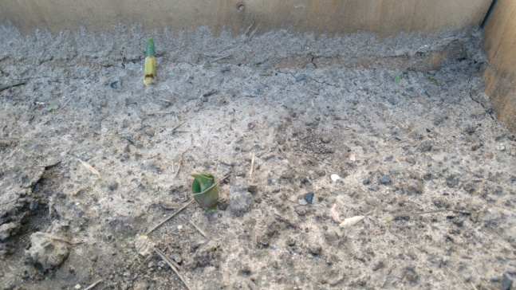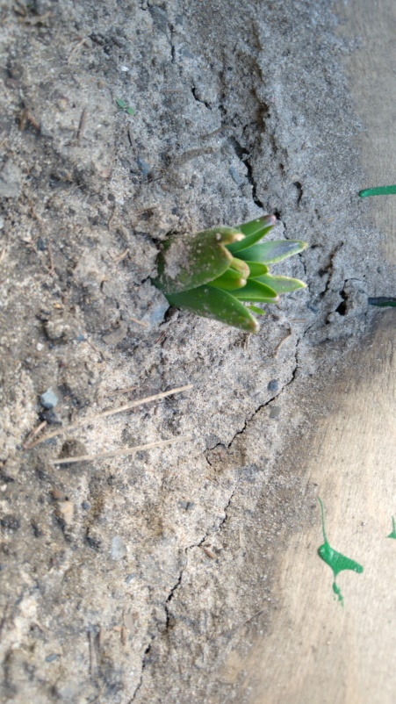
Wir haben zudem neue Ideen: Was könnte das wohl werden?
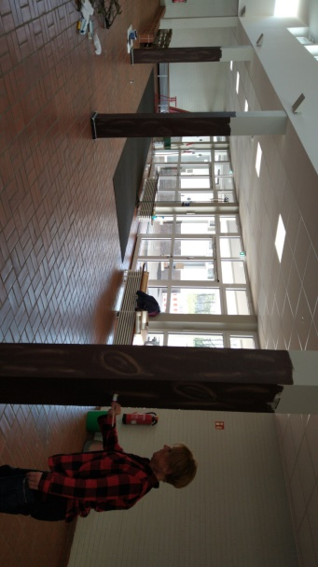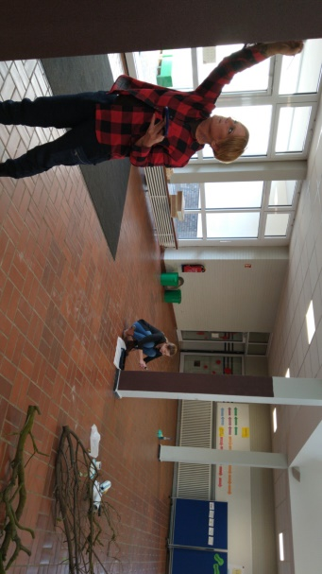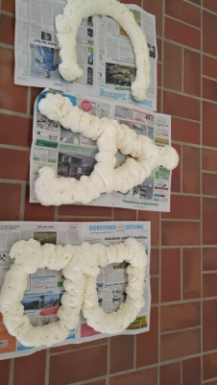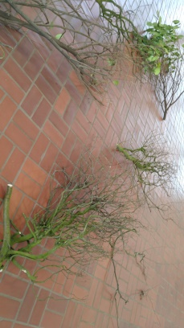
In der nächsten Woche erfährst du mehr! Sei gespannt.
Bis dahin, liebe Grüße aus deiner Schule!

